BÁO CÁO: TỐI ƯU HÓA KẾT QUẢ HỌC TẬP QUA KỸ THUẬT PROMPT ENGINEERING

I. Phân tích các tác vụ học tập lựa chọn
Việc ứng dụng AI trong học tập không chỉ là đặt câu hỏi, mà là quy trình chuyển đổi dữ liệu thành tri thức.
- Tóm tắt tài liệu học thuật: * Mục tiêu: Nắm bắt luận điểm chính và phương pháp nghiên cứu mà không bị choáng ngợp bởi chi tiết phụ.
  - Thách thức: AI dễ bỏ lỡ các sắc thái chuyên môn hoặc tóm tắt quá sơ sài.
- Giải thích khái niệm phức tạp:
  - Mục tiêu: Chuyển đổi ngôn ngữ chuyên ngành thành ngôn ngữ dễ hiểu nhưng vẫn đảm bảo tính chính xác.
  - Thách thức: Tránh sự rập khuôn (cliché) và tạo ra sự liên hệ thực tế.
- Tạo bộ câu hỏi ôn tập (Quiz):
  - Mục tiêu: Kiểm tra khả năng vận dụng (vận dụng thấp và cao) thay vì chỉ kiểm tra trí nhớ máy móc.
  - Thách thức: AI thường tạo ra các câu hỏi quá dễ hoặc không bao quát hết các ý chính của tài liệu.

II. Xây dựng các phiên bản Prompt

1. Tác vụ: Tóm tắt bài đọc học thuật
- Prompt Cơ bản: "Hãy tóm tắt văn bản sau giúp tôi: [Dán văn bản]"
- Prompt Cải tiến: "Tóm tắt văn bản dưới đây trong khoảng 300 từ. Hãy chia làm 3 phần: Mục tiêu nghiên cứu, Phương pháp và Kết luận chính. Sử dụng giọng văn học thuật."
- Prompt Nâng cao (Role + Chain-of-Thought):
Role: "Bạn là một chuyên gia phân tích dữ liệu và nghiên cứu viên cao cấp." Task: "Hãy đọc kỹ tài liệu dưới đây và thực hiện quy trình sau:
  - Trích xuất 5 từ khóa cốt lõi.
  - Viết một đoạn tóm tắt tổng quan về mục đích của tác giả.
  - Lập bảng so sánh giữa giả thuyết ban đầu và kết quả thực nghiệm.
  - Đưa ra 2 hạn chế của nghiên cứu này." Context: [Dán văn bản]

2. Tác vụ: Giải thích khái niệm (ví dụ: "Lạm phát")
- Prompt Cơ bản: "Giải thích lạm phát là gì."
- Prompt Cải tiến: "Giải thích khái niệm lạm phát cho một sinh viên kinh tế năm nhất. Bao gồm định nghĩa, nguyên nhân chính và một ví dụ minh họa thực tế."
- Prompt Nâng cao (Feynman Technique + Analogies):
Role: "Bạn là một giáo sư đại học có khả năng giải thích những điều cực khó một cách cực dễ hiểu." Task: "Hãy giải thích khái niệm 'Lạm phát' bằng phương pháp Feynman:
  - Bước 1: Giải thích cho một đứa trẻ 10 tuổi bằng cách sử dụng phép ẩn dụ (ví dụ: về những viên kẹo hoặc đồ chơi).
  - Bước 2: Giải thích cho một người trưởng thành về tác động của nó đến túi tiền hàng ngày.
  - Bước 3: Chỉ ra mối quan hệ giữa cung tiền và giá cả bằng một sơ đồ logic (mô tả bằng văn bản)."

3. Tác vụ: Tạo bộ câu hỏi ôn tập
- Prompt Cơ bản: "Tạo 5 câu hỏi trắc nghiệm cho nội dung sau: [Dán nội dung]"
- Prompt Cải tiến: "Dựa trên nội dung sau, hãy tạo 5 câu hỏi trắc nghiệm (4 đáp án) và 2 câu hỏi tự luận ngắn. Cung cấp đáp án ở cuối."
- Prompt Nâng cao (Bloom's Taxonomy + Few-shot):
Role: "Bạn là chuyên gia thiết kế đề thi theo khung năng lực." Task: "Thiết kế bộ câu hỏi gồm 5 câu dựa trên các cấp độ nhận thức của Bloom:
  - 2 câu mức độ Nhận biết (Hỏi về định nghĩa).
  - 2 câu mức độ Phân tích (Yêu cầu so sánh).
  - 1 câu mức độ Vận dụng (Tình huống thực tế). Yêu cầu: Mỗi câu hỏi trắc nghiệm phải có phần giải thích lý do tại sao đáp án đó đúng và các đáp án khác sai." Ví dụ mẫu: [Cung cấp 1 câu hỏi mẫu bạn mong muốn]."

III. Thử nghiệm và So sánh kết quả
Tiêu chí so sánh | Prompt Cơ bản | Prompt Cải tiến | Prompt Nâng cao
Độ chính xác | Trung bình, hay bị chung chung. | Cao, bám sát nội dung. | Rất cao, đào sâu vào chi tiết.
Cấu trúc trình bày | Khối văn bản dài, khó đọc. | Có chia đoạn, dễ theo dõi. | Chuyên nghiệp (bảng, danh sách, phân cấp)
Khả năng ứng dụng | Phải đọc lại từ đầu để hiểu. | Có thể dùng làm tài liệu tham khảo. | Có thể dùng ngay để ôn thi hoặc giảng dạy.
Độ sáng tạo/Tư duy | Thấp, chỉ lặp lại văn bản. | Khá, có sự sắp xếp lại ý. | Xuất sắc, có sự liên kết và mở rộng vấn đề.

1.Prompt Cơ bản

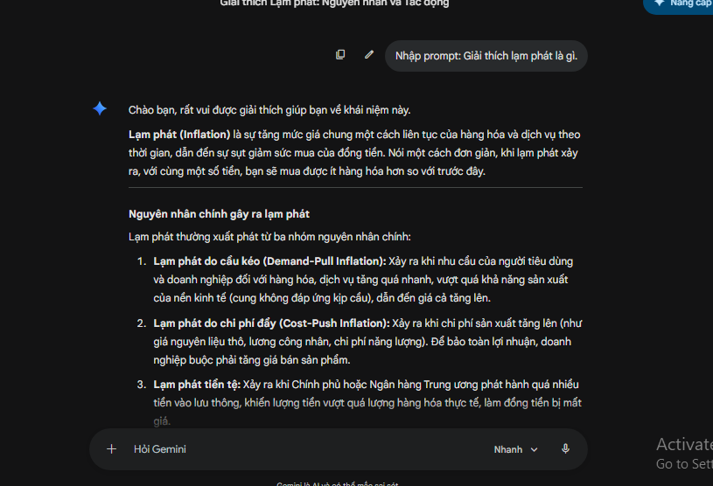

3.Prompt Cải tiến

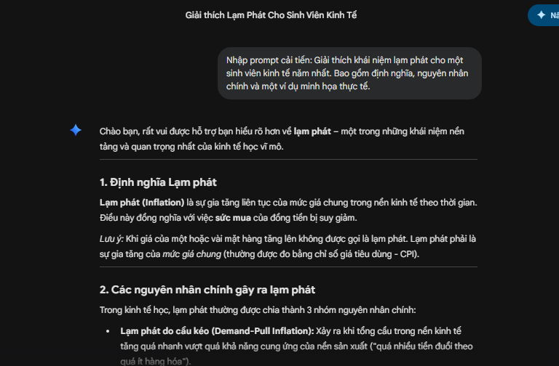
3.Prompt Nâng cao

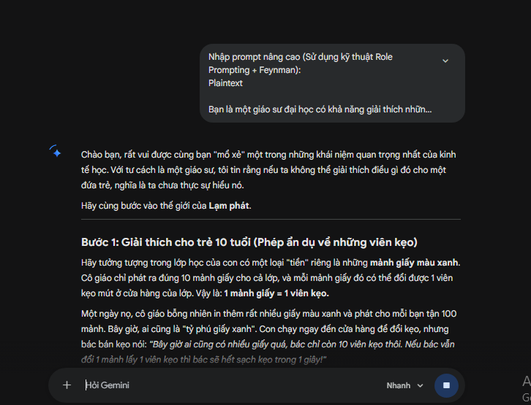

IV. Phân tích hiệu quả Prompt
Tại sao Prompt Nâng cao lại vượt trội?
- Context & Role (Bối cảnh & Vai trò): Việc gán vai trò "Chuyên gia" giúp AI kích hoạt các phân đoạn dữ liệu ngôn ngữ có tính chuyên môn cao hơn, tránh dùng từ ngữ bình dân.
- Constraint (Ràng buộc): Khi giới hạn số chữ, định dạng bảng hoặc yêu cầu cụ thể (phương pháp Feynman), AI bị buộc phải lọc bỏ thông tin rác và tập trung vào giá trị cốt lõi.
- Chain-of-Thought (Chuỗi tư duy): Việc yêu cầu AI thực hiện theo từng bước (Bước 1, Bước 2...) giúp mô hình ngôn ngữ "suy nghĩ" logic hơn, giảm thiểu hiện tượng "ảo giác" (hallucination).
- Few-shot Prompting: Việc đưa ra ví dụ mẫu giúp AI hiểu được "khẩu vị" và phong cách hành văn mong muốn của người dung.

V. Tổng hợp nguyên tắc viết Prompt hiệu quả (Mẹo vàng)
Để trở thành một "Prompt Engineer" trong học tập, cần tuân thủ công thức C.R.E.A.T.E:
- C - Context (Bối cảnh): Luôn cho AI biết nó đang đứng ở đâu (Ví dụ: "Trong bối cảnh ôn thi cuối kỳ...").
- R - Role (Vai trò): Gán cho AI một nhân dạng cụ thể (Giáo sư, người hướng dẫn, biên tập viên).
- E - Evidence/Examples (Ví dụ): Cung cấp 1-2 ví dụ mẫu để AI học theo.
- A - Action (Hành động): Sử dụng các động từ mạnh (Phân tích, So sánh, Trích xuất, Thiết kế).
- T - Target (Đối tượng): Xác định đầu ra dành cho ai (Đứa trẻ 10 tuổi, sinh viên cao học).
- E - Format (Định dạng): Yêu cầu dạng bảng, danh sách gạch đầu dòng hoặc mã Markdown để báo cáo đẹp mắt.

